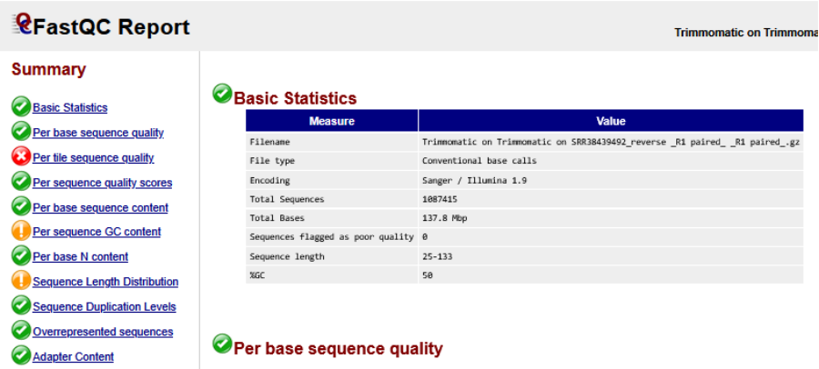
Figura 26. Reporte de calidad generado por FastQC para la lectura Reverse después del filtrado con Trimmomatic.

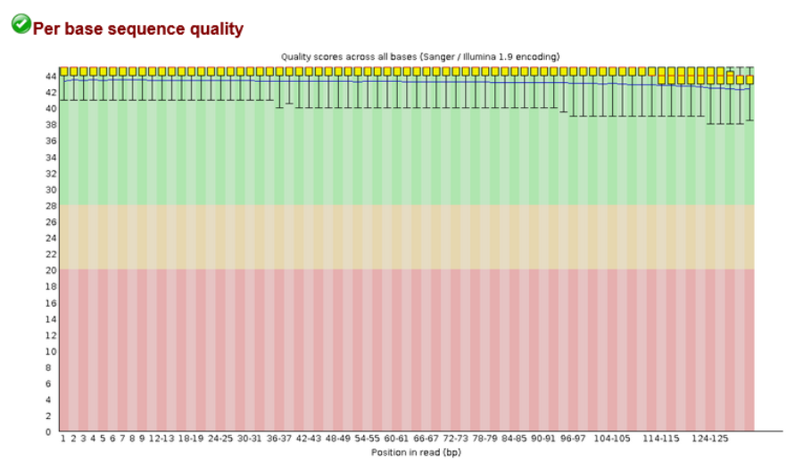

Figura 27. Grafica de la calidad por base de la secuencia Reverse filtrada donde reserve conserva una calidad alta después del recorte.
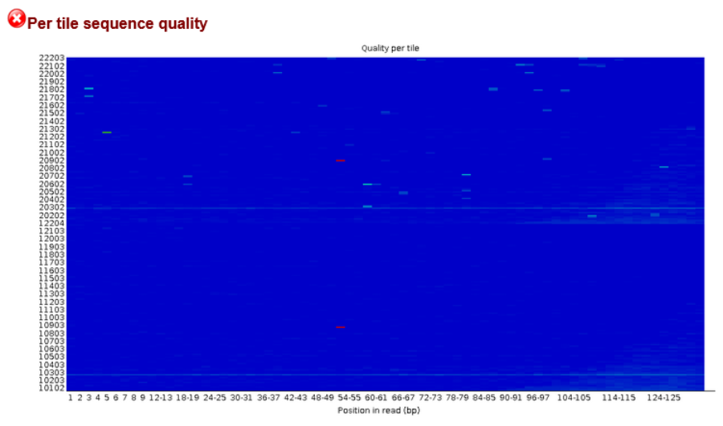Figura 28. Calidad por tilde de la secuencia Reverse filtrada
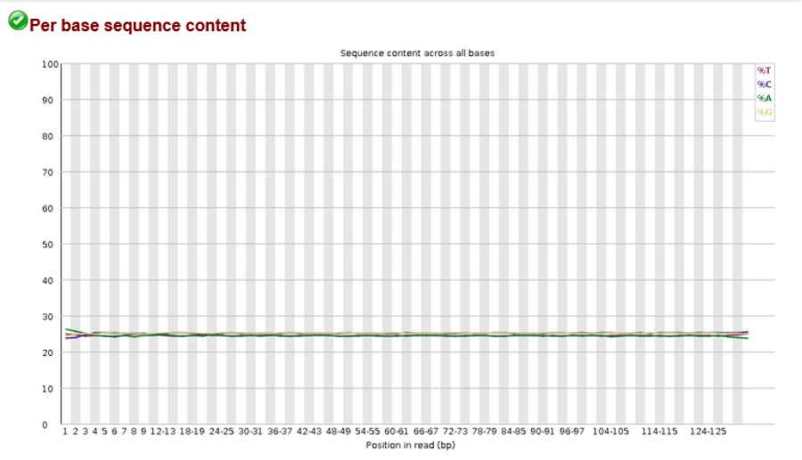
Figura 29. Grafica de la distribución estable de nucleótidos de la lectura Reverse. Esto indica que, después de la limpieza los datos son adecuados para el ensamblaje
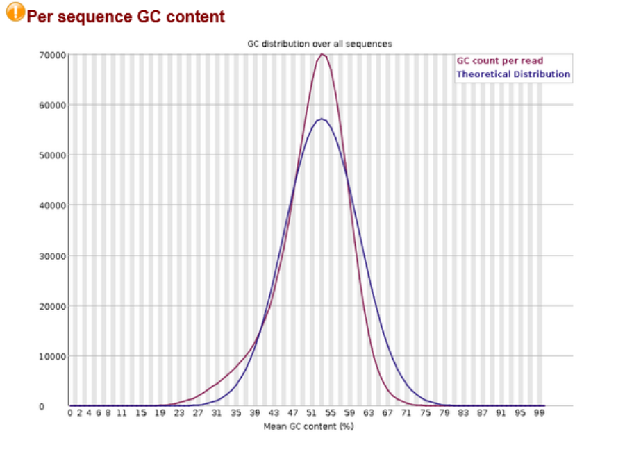Figura 30. Curva del contenido final de GC de la secuencia Reverse filtrada

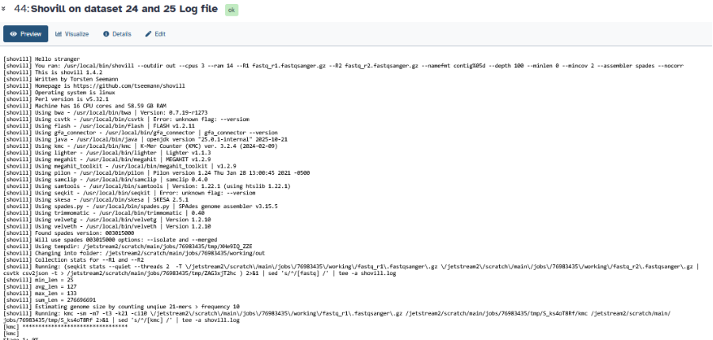Figura 31. Ensamblaje de novo mediante Shovill en Galaxy lo cual permitió unir lecturas Forward y Reverse.
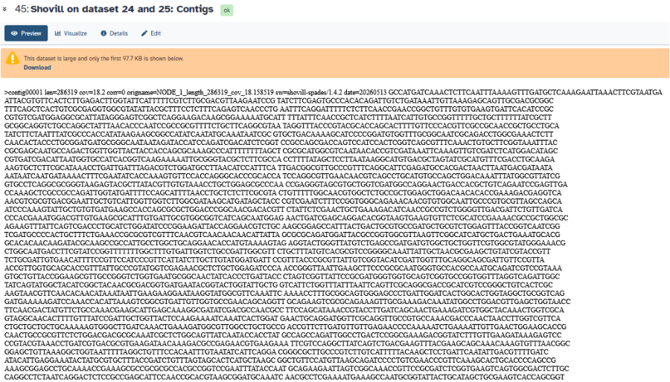Figura 32. Archivos de contings generado por Shovill en formato FASTA que serán usados para evaluar la calidad del ensamblaje
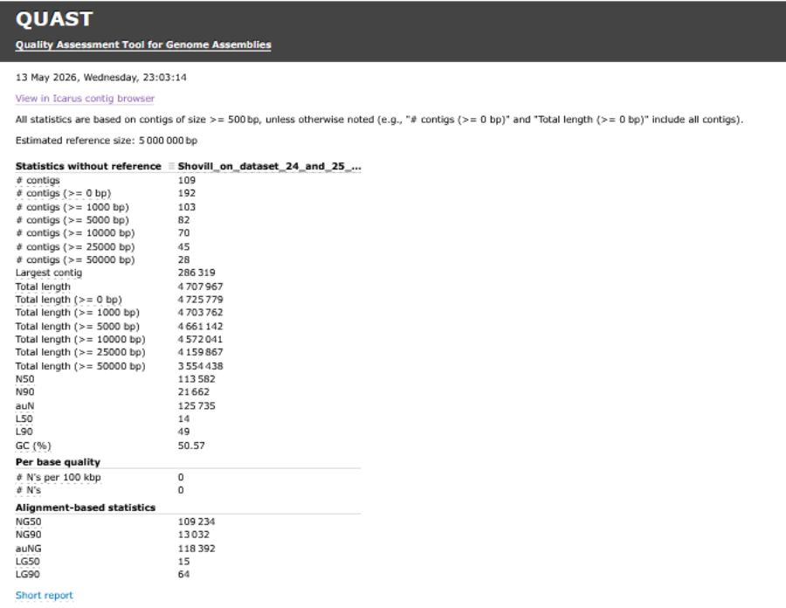Figura 33. Evaluación del ensamblaje con QUAST con indicadores del ensamblaje como números de contings, longitud total., n50, L50 y contenido de GC.
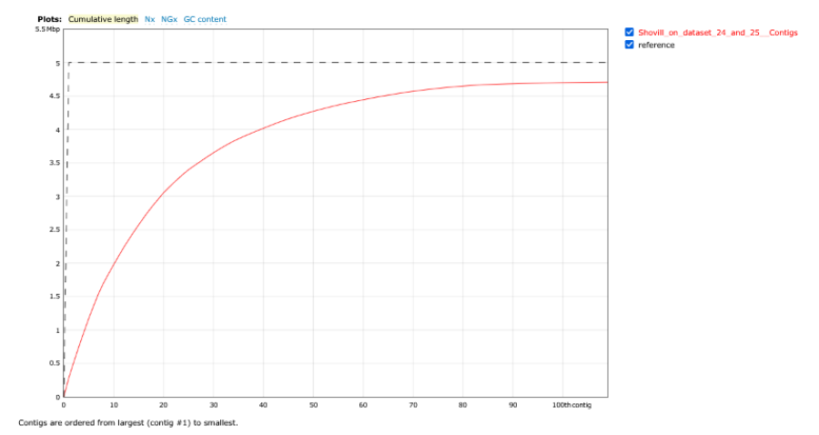Figura 34. Curva acumulada de longitud de contings
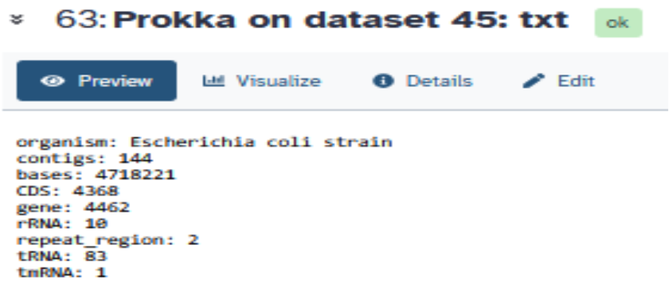Figura 35. Resumen generado por Prokka,donde se identifican genes,CDS,rRNA,tRNA y tmRNA.
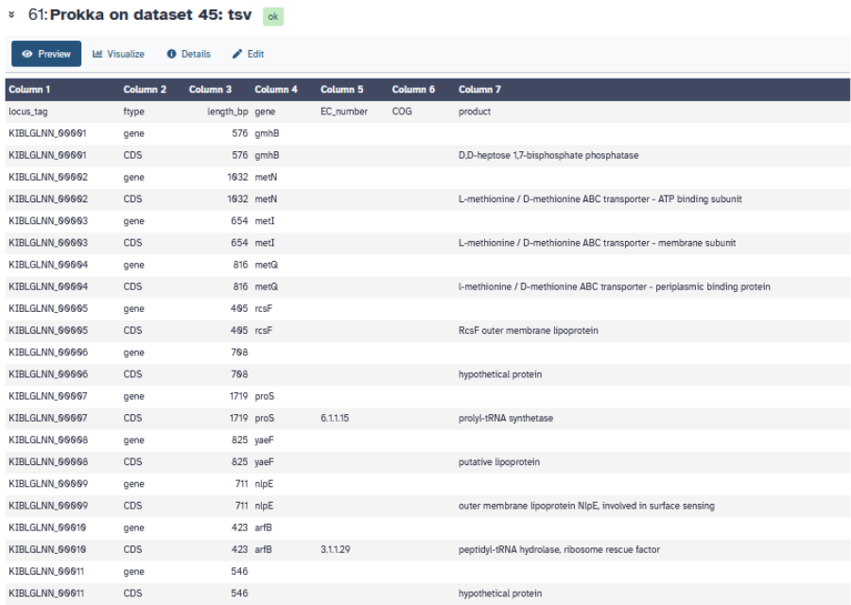Figura 36. Tabla de genes anotados en Prokka con información relacionada con la ubicación, tipo de elemento genético y función.
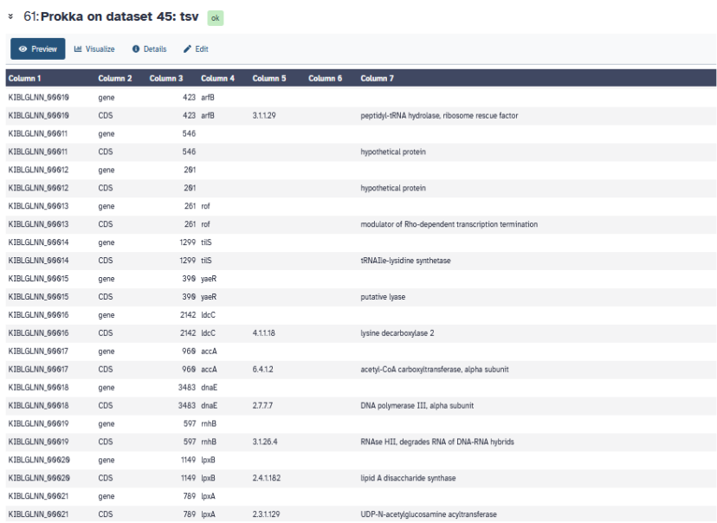
Figura 37. Tabla generada por Prokka de genes codificantes y posibles productos proteicos
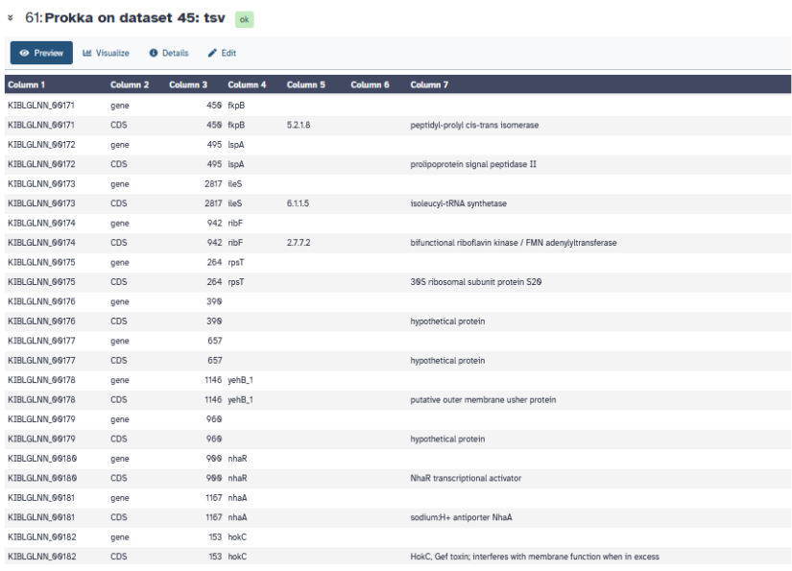
Figura 38. Anotación funcional de regiones genómicas
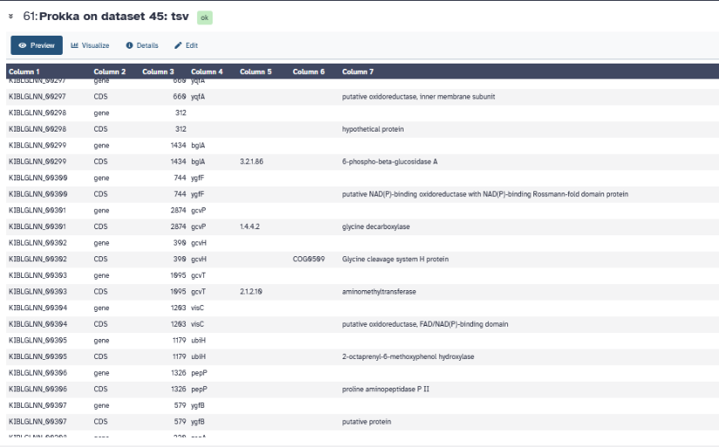
Figura 39. Resultados finales de la anotación genómica realizados en Prokka.

